福建省人力资源和社会保障厅  福建省教育厅 | 文件

闽人社文〔2018〕144号

福建省人力资源和社会保障厅 福建省教育厅关于做好高校毕业生信息衔接工作的通知

各高等学校：
根据《福建省人民政府关于做好2018年普通高等学校毕业生就业创业工作的通知》（闽政〔2018〕11号）要求，为做好省内院校未就业高校毕业生信息衔接工作，现就有关事项通知如下：
一、信息衔接范围
截至当年7月1日，省内院校应届未就业高校毕业生实名信息。
二、信息衔接方式
为确保高校毕业生实名信息及时准确衔接，福建省毕业生就业创业公共服务网（http://www.fjbys.gov.cn）提供以下信息衔接渠道：
（一）毕业生注册登记。当年7月1日前，由各高校组织应届未就业高校毕业生登录福建省毕业生就业创业公共服务网，或扫描福建省毕业生就业创业公共服务网手机APP二维码（见附件1）登录，注册登记个人实名信息。
（二）院校导入。各高校登录福建省毕业生就业创业公共服务网，下载“导入模板”，提前组织当年应届未就业高校毕业生完成线下实名信息登记，并于当年7月5日前导入福建省毕业生就业创业公共服务网（下载导入模板操作见附件2）。
三、信息适时更新
当年9月1日和12月31日，各高校应继续通过福建省毕业生就业创业公共服务网更新高校毕业生就业去向信息，确保数据库信息完整准确。
四、信息衔接要求
省级人力资源社会保障、教育部门将加强信息衔接工作调度，及时准确做好离校未就业高校毕业生实名信息对接工作。各高校要按照本《通知》要求，加强组织领导，委派专门机构，指定专人负责，切实做好未就业高校毕业生信息报送工作。
工作中遇到的问题和未尽事宜，请与省大中专毕业生就业工作办公室联系。
技术问题咨询：（0591）87540939
联系方式：（0591）87565225

附件：1.福建省毕业生就业创业公共服务网手机APP二维码
2.下载导入模板操作

福建省人力资源和社会保障厅
福 建 省 教 育 厅
2018年6月19日

（此件主动公开）

附件1

福建省毕业生就业创业公共服务网手机APP二维码



附件2
下载导入模板操作

1.院校登录福建省毕业生就业创业公共服务网“服务平台”。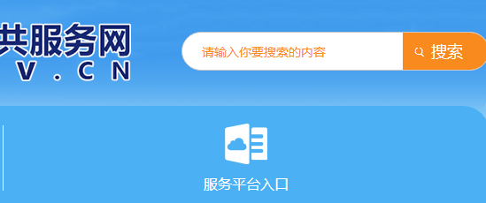
2.通过“离校未就业”->“离校未就业毕业生”->“导入”。
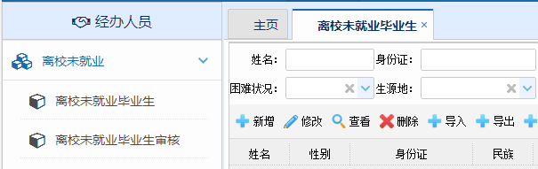
3.在弹出的页面选择导入类型为“离校未就业信息”，在弹出的页面中点击“模板下载”即可下载模板。
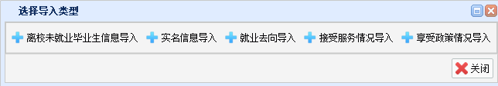

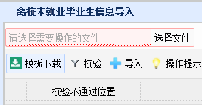

+

福建省人力资源和社会保障厅办公室

2018年6月22日印发

